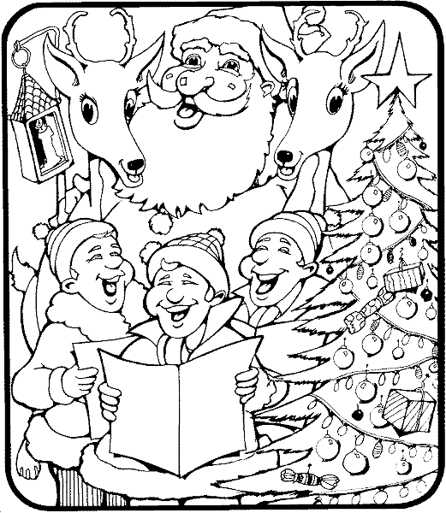
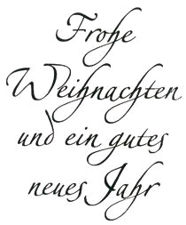

Advent und Weihnachten in den deutschsprachigen Ländern.

Am 1 (ersten) Dezember bekommen die Kinder einen Adventskalender mit 24 Fächern. Da drin findet sich ein Bonbon oder eine Praline. In der Adventszeit bastelt oder kauft jede Familie einen Adventskranz. Der Adventskranz hat vier Kerzen. Am 6 (sechsten) Dezember kommt zu den Kindern der Heilige Nikolaus. Am 24 (vierundzwanzigsten) Dezember schmückt man den Weihnachtsbaum und singt man die Weihnachtslieder. Der Weihnachtsmann bringt den Kindern die Geschenke . Die Weihnachten feiert man in den deutschsprachigen Ländern am 25 (fünfundzwanzigsten) und 26 (sechsundzwanzigsten) Dezember.

- Die Kinder bekommen einen Adventskalender am ersten Dezember.
- Der Adventskranz hat sechs Kerzen.
- Der Heilige Nikolaus kommt am 2 Dezember
- Am 24 Dezember singt man die Weihnachtslieder
- In den deutschsprachigen Ländern feiert man Weihnachten am 26 und 27 Dezember.

R- richtig F-falsch

1
2
3
4
5

Austria
W zależności od regionu, w Austrii kultywowane są różne tradycje. W Wiedniu na wigilijnym stole króluje karp, a w Karyntii - pieczona kaczka. Najpopularniejsze jest zwyczajne ciasto: z mleka, mąki, soli, masła i miodu. Ma ono przynieść zdrowie w następnym roku. Do świątecznych przysmaków należą pierniki, wino z korzeniami, gorące kasztany i pieczone migdały. W zachodniej Austrii potrawy wigilijne podaje się na zimno. W Tyrolu, w każdy czwartek Adwentu, grupa wiernych chodzi od domu do domu, śpiewając stare pieśni i składając życzenia na nadchodzący rok. W Wigilię, w małych tyrolskich miasteczkach mieszkańcy zbierają się na rynku i śpiewają kolędy. To właśnie w Austrii, w Oberndorf, małej wiosce koło Salzburga, w grudniu 1818 roku powstała jedna z najpiękniejszych kolęd świata - "Cicha noc, święta noc" (Stille Nacht, Heilige Nacht). Słowa napisał ksiądz Joseph Mohr, a muzykę - organista Franz Xavier Gruber.

Niemcy
Zwyczaj wprowadzenia do domów bożonarodzeniowego drzewka upowszechnił się w mieszczańskich rodzinach niemieckich w XVIII wieku a, XIX wieku przeszedł na pozostałe kraje europejskie.W większości niemieckich domów znajdzie się również drewniany żłobek- maleńki model stajenki w jakiej urodził się Jezus. Na trzy tygodnie przed świętami zawiesza się specjalny kalendarz, w którym dzieci znajdują czekoladki. Najbardziej uroczystym momentem jest świąteczny obiad, po którym rozpakowuje się złożone pod choinką prezenty. Charakterystycznym przysmakiem, który pojawia się na niemieckich stołach podczas świąt Bożego Narodzenia jest bakaliowe ciasto Stollen. Kształtem przypomina nowo narodzone dzieciątko zawinięte w becik.
Szwajcaria
Cztery tygodnie Adwentu w Szwajcarii obchodzi się w sposób tradycyjny. Wśród szwajcarskich tradycji są wieniec i kalendarz adwentowy. Święty Mikołaj, zwany w niemieckiej części Szwajcarii Samichlaus, 6 grudnia przynosi dzieciom słodycze i prezenty.
Wieczór wigilijny jest dla większości Szwajcarów świętem rodzinnym. Pięknie ubrana choinka, wspólny posiłek, kolędy, prezenty i bożonarodzeniowe nabożeństwo to tradycyjne elementy Świąt. We współczesnych domach przystraja się pomieszczenia
i okna, tak więc poinsecje stały się częścią dekoracji i symbolem Bożego Narodzenia. Rośliny te pasują do każdego stylu i wnętrza, zawsze możemy na przykład połączyć kilka, o różnych kolorach. Duży stroik w dobranym kolorze ozdobiony perełkami jest wspaniałą ozdobą na każdym stole z prezentami.

Lichtenstein
W Lichtensteinie okres świat rozpoczyna się 6 grudnia. Święty Mikołaj to zwykle przebrany znajomy lub ktoś z rodziny, który w przebraniu odwiedza dzieci i opowiada różne historie, a potem wypytuje się , co dzieci chcą otrzymać na Wigilię. Prezenty pod choinką układa Christkind. Prezenty otwierane są na następny dzień. Święta do przede wszystkim czas na spotkania z rodziną, znajomymi, jak i również czas na wymianę prezentami.

Durch den Tannenwald
Durch den Tannenwald
in der Weihnachtszeit
Geht ein Mann, uralt,
ob es stürmt und schneit.
sägt die Bäumchen ab,
trägt sie huckepack
in die Stadt hinaus
bravem Kind ins Haus.
Durch den Tannenwald
in der Weihnachtszeit
geht ein Mann, uralt,
ob es stürmt und schneit.
Er ist ein guter Knecht,
er machts allen recht,
und im Wald dort draus
heißt er Nikolaus!

Wörter:

- Durch den Tannenwald – przez zimowy las - die Weihnachtszeit – bożonarodzeniowy czas - uralt - prastary
- stürmen – szturmować, zdobywać - schneit – pada snieg - sägt die Bäumchen ab – przepiłowany z drzewa - tragen – nieść - huckepack – na barana - brav – grzeczny - Knecht - pachołek

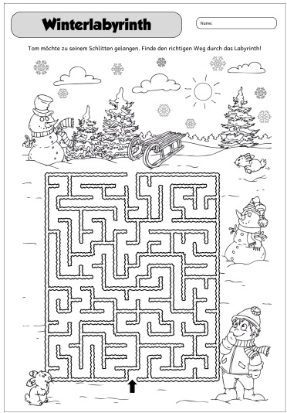
Male , wie du willst !
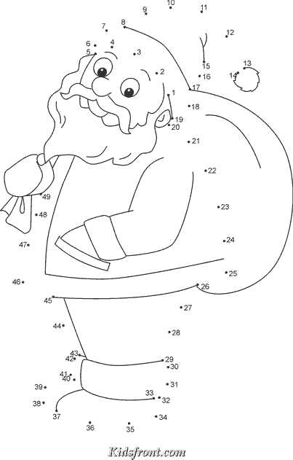

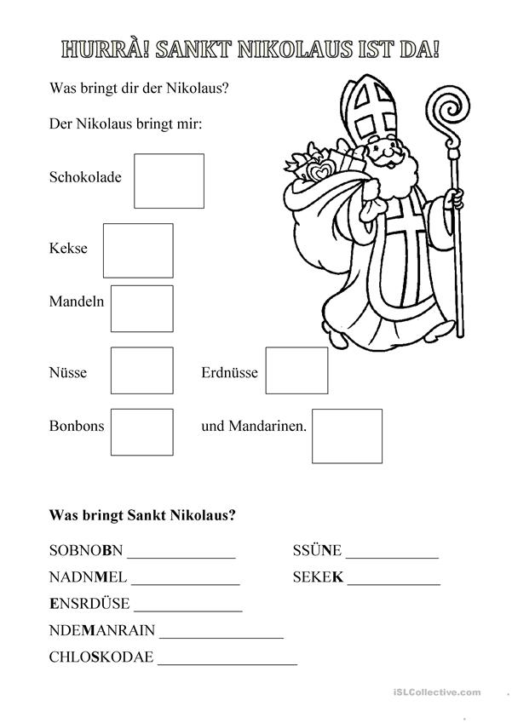
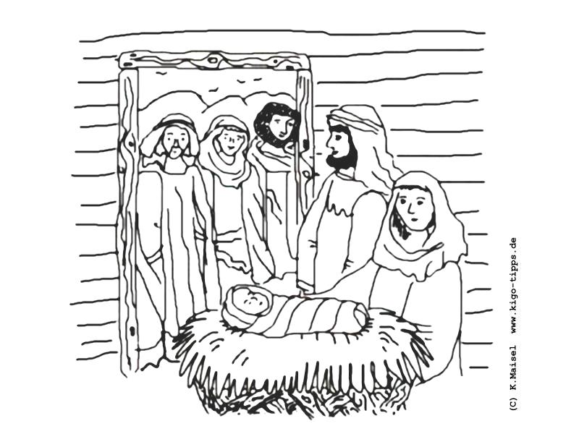
Findet ihr folgende Wörter: Advent, Nuss, Kerze, Engel, Nikolaus.

M | Z | T | R | E | W | Q | S | A | S
P | A | L | K | J | H | K | G | F | D
O | D | I | U | Z | T | E | R | E | W
A | V | S |  | F | G | R | H | J | K
Y | E | X | C | V | B | Z | N | M | S
D | N | U | S | S | F | E | G | H | J
K | T | L | M | N | B | N | V | C | X
L | J | H | G | F | D | G | S | A | Y
K | P | O | I | U | Z | E | T | R | R
W | E | N | I | K | O | L | A | U | S
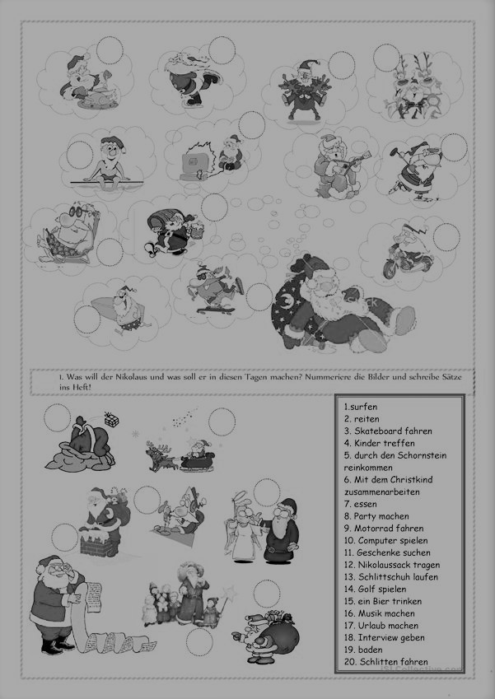
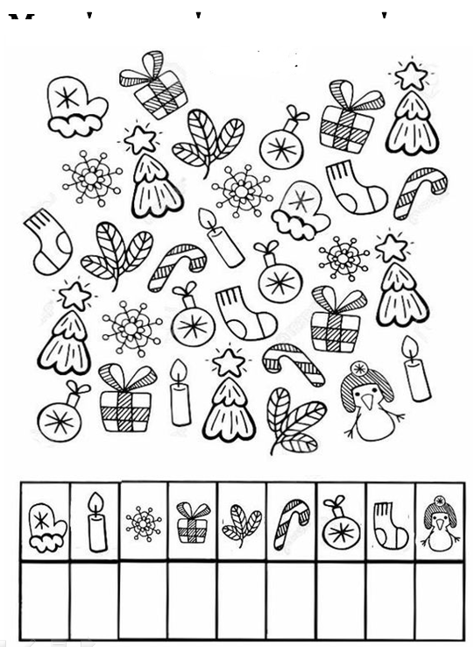
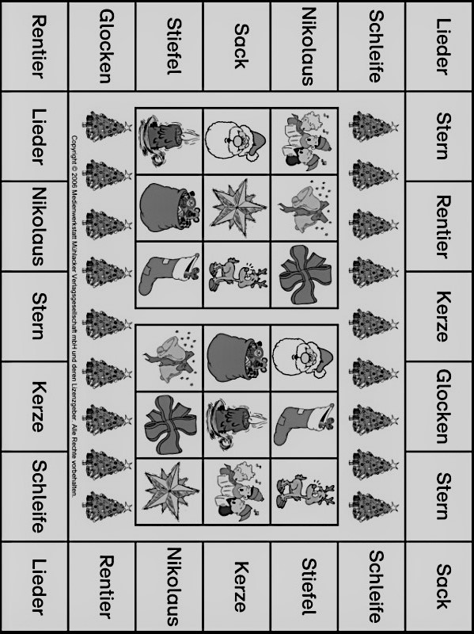
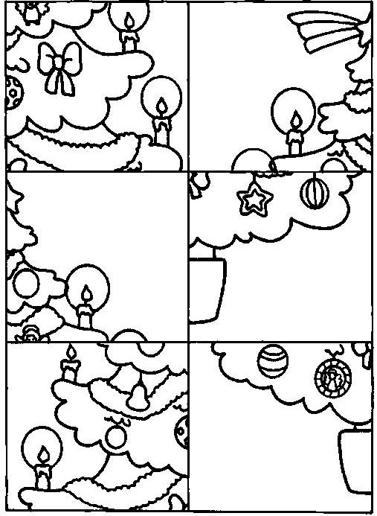
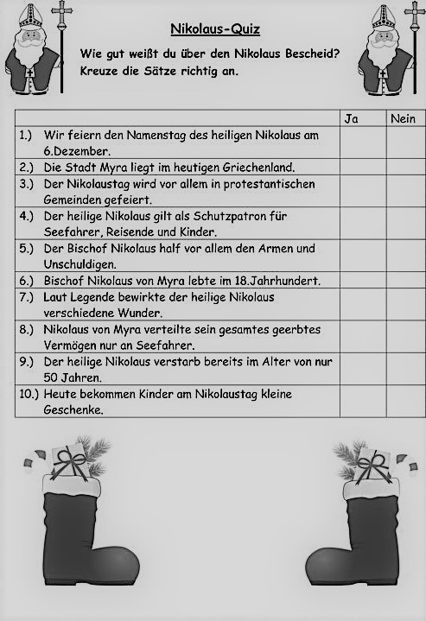
Ciekawostki.
- Świąteczne obdarowanie (Wichteln) – W Niemczech istnieje zwyczaj obdarowywania przyjaciół i kolegów w okresie adwentu. Jest to zabawne wydarzenie, gdyż prezentami są rzeczy, stare i zapomniane, których już nie potrzebujemy. Przy okazji jest to okazja do pozbycia się tego co zalega od dawna w garażu lub na strychu.
- Jednym ze zwyczajów jest wieszanie na choince ogórka. To z dzieci, które pierwsze go odnajdzie dostaje dodatkową porcję słodyczy.
Dziś zamiast prawdziwych ogórków na choince wiesza się bombki w ich kształcie.
- Wigilia w Niemczech nie jest uroczystym dniem. Często jest to ostatni pracujący dzień przed świętami.
- Podczas Wigilii nie obowiązuje post no i ludzie nie łamią się opłatkiem.
- Stawiane pod choinką szopki często są prawdziwymi dziełami sztuki. Nie ma tu mowy o wyciętych z kartonu postaciach. Nierzadko cały zestaw figurek kosztuje fortunę i przechodzi z pokolenia na pokolenie.
- Wigilijna kolacja rozpoczyna się od lampki szampana i prezentów.
- Niemieckie dzieci nie czekają na pierwszą gwiazdkę by otworzyć prezenty. Rodzicie lub rodzina kładą je na stole przed wigilijną kolacją.
- Najpopularniejszym daniem świątecznym w Niemczech jest sałatka ziemniaczana – Kartoffelsalat.
- Najpopularniejsza Kolęda na świecie – Cicha noc, została skomponowana w Niemczech w roku 1818 przez austriackiego księdza i jego organistę.
- Obecnie ogromna część Niemców nie obchodzi świąt w sposób religijny, a jedynie powielają dawne tradycje i zwyczaje.
- Uroczystym dniem jest 25 grudnia. Drugi dzień świąt spędzany jest aktywnie lecz jakoś specjalnie się go nie celebruje.
- Z racji tego, że bardzo wielu rodaków mieszka w Niemczech, coraz popularniejsze w czasie świąt stają się tam tradycyjne polskie potrawy. Na niemieckich stołach coraz częściej goszczą pierogi, krokiety, barszcz, śledzie i bigos.
- W czasie świąt Niemcy pieką gęś, indyka lub dziczyznę.
- W zasadzie każdy Land w Niemczech celebruje święta na swój własny sposób i nie ma jednej obowiązującej w całym kraju tradycji.
- Niemcy nie wyobrażają sobie świąt bez choinki. Nawet jeżeli są niewierzący stroją domy i ogrody w migające światła.
- Najpopularniejszym ciastem bożonarodzeniowym w Niemczech jest strucla Weihnachtsstolle. Jest to ciasto drożdżowe z bakaliami.
- Wierzy się, że podczas kolacji wigilijnej nikt nie powinien wstawać od stołu nim ostatnia osoba nie skończy jeść. Przynosi to pecha i potrafi obrazić gospodarza.
- Słynne jarmarki bożonarodzeniowe wywodzą się z Niemiec. Największym z nich jest ten w Berlinie, Monachium oraz w Kolonii. W Niemczech jarmarki takie rozstawiają się w każdym mieście, a ich tradycja sięga XIV wieku. Dzisiaj podobne jarmarki odbywają się w wielu miastach całej Europy.
- Jedynie w okresie świąt można w Niemczech skosztować słynnych pierniczków Lebkuchen.
- Najbardziej pachnącą rzeczą na niemieckich jarmarkach jest grzane wino korzenne. Jego zapach potrafi nieść się w powietrzu całymi kilometrami przez co w dawnych czasach był swoistym drogowskazem dla podróżujących w czasie świąt.

